- ROLLS AU CRABE ET AU CANTAL JEUNE AOP
- Pour 2 personnes
- Préparation : 15 min | Dorage : 3 min

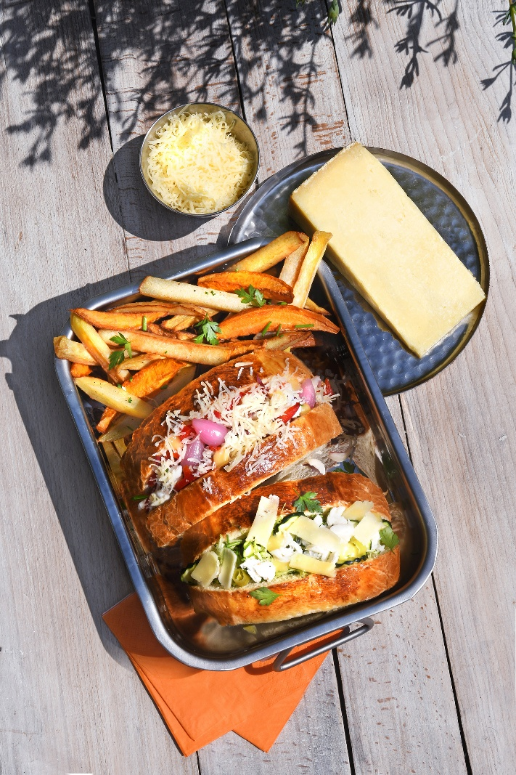
Ingrédients

2 pains briochés ou pains à hot-dog
20 g de Beurre d’Isigny AOP.
Variante 1 (Roll chou rouge)
125 g de chair de crabe cuit
100 g de Cantal jeune AOP en lamelles
1 c. à café de mayonnaise mélangée à 1/2 c. à café de moutarde
30 g de chou rouge ciselé
4 petits oignons pickles
8 brins de ciboulette
1 filet de jus de citron
1 pincée de poivre de Kampot. Mélanger le tout dans un bol.
Variante 2 (Roll courgette)
125 g de chair de crabe cuit, 100 g de Cantal jeune AOP en lamelles
1 c. à café de mayonnaise mélangée à 1/2 c. à café de moutarde
1/2 courgette râpée
8 brins de ciboulette
5 brins d’estragon
1 c. à café de jus de citron
1 pincée de poivre de Sichuan. Mélanger le tout dans un second bol.

  - © PHOTO ET RECETTE : A. KEROUEDAN / CNIEL

  - Dans une poêle, faire fondre le beurre et faire dorer les pains à feu doux pendant 3 min.
  - Les retirer du feu, les couper en deux sans aller jusqu’au bout et badigeonner l’intérieur avec le reste de beurre fondu de la poêle.
  - Garnir les pains avec les préparations et les servir avec des frites.

  - L’astuce : vous pouvez remplacer le crabe par du poulet effiloché.

